AVB-RE-DM4
0-10V调光器说明书
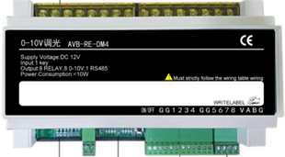

手册说明
- 安装使用本产品前，请务必仔细阅读本手册并遵守相关操作规范，以确保产品可靠运行。
- 请由专业操作人员对本产品进行安装调试工作。
- 本产品根据最新的技术规范制造，出厂前经过合格性测试。
- 如需更多信息或出现本手册未涉及的问题，可从制造商处获取必要信息。
- 用户在未得到厂家的允许与支持下，请勿擅自对本产品进行改造与维修。
- 如用户/操作人员未按照本说明书操作，从而导致使用不当而造成的损害，生产厂家不承担相关责
任，由用户/操作人员承担。

产品概述

本产品主要功能： 0-10V灯光调光；适应市面上大部分 0-10V 调光灯，自带按键总控，支持 RS485分路调光，响应迅速，支持设定调光时间。

产品特性

- 标准导轨式安装占9个模数位。
- 提供8路开关通道，单路10A。
- 具有手动控制按钮，在网络故障时可手动控制回路的开关。
- 可搭配各种网络中控使用，编程实现多种功能。

适用范围

- 智能家居
- 智慧酒店
- 智慧社区
- 智慧园区
- 商业照明

安装方式

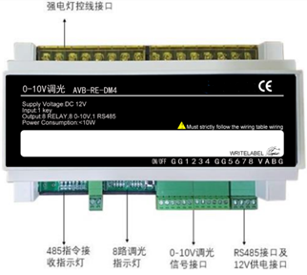

产品参数

型号  参数 | 0-10V 调光器
设备信息
外观尺寸  (宽x高x厚) | 158mmX90mmX58mm
供电方式 | 12VDC
防护等级 | IP20
运行温度 | -10℃~60℃
储存温度 | -30℃~60℃
安装方式 | 35mm导轨式安装
按键
配网 | 解绑/配网

注意事项
本产品应避免在户外或含有大量尘埃恶劣环境下工作,避免传感器置于强磁环境下 使用，如音响的喇叭、微波炉、电磁炉附近;安装及接线过程中应断电操作，应确连线完全正确，否则会带来不可预知情况，甚至损坏这些设备;使用本产品进行测量时，请 置于空气对流缓慢区域，防止强气流直吹干扰测结果。

